Gdzie można kupić profil do led alu mini biały?
Do czego służy Profil do led alu mini biały oraz gdzie można go kupić? Odpowiedzi na te pytania czekają na Ciebie w naszym artykule. Zachęcamy do lektury.

Czym jest profil do led alu mini biały?
W naszym artykule znajdziesz kilka ważnych informacji dotyczących energooszczędnej technologii led. Tłumaczymy także czym jest profil do led alu mini biały oraz jak należy go stosować.

Jak chronić taśmę led?

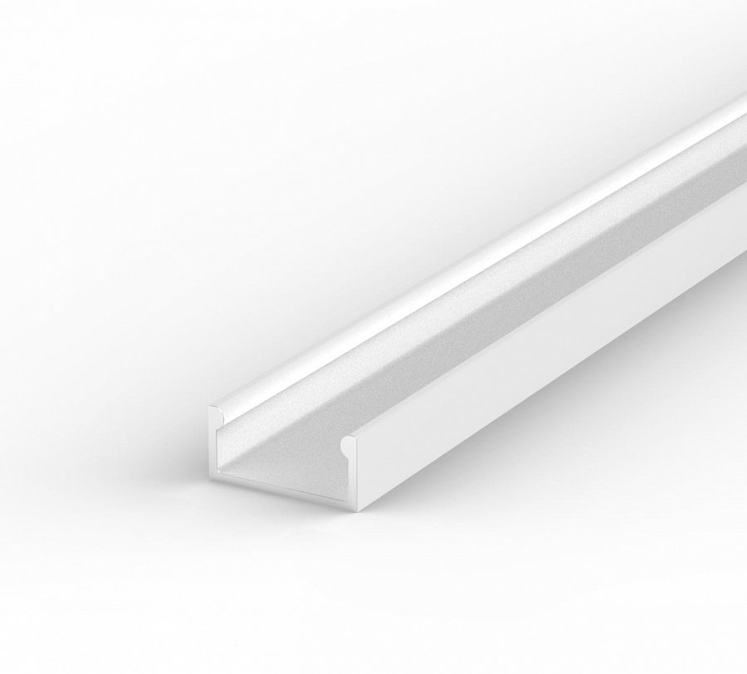
Ochrona taśmy led to ważna kwestią, na którą należy zwrócić uwagę przy tworzeniu instalacji świetlnej. Przed czym chronimy ledowe moduły? Między innymi przed dziećmi czy też szkodliwymi działaniami czynników zewnętrznych. Profil do led alu mini biały jest produktem, którego zadaniem jest właśnie ochrona taśmy o szerokości 8mm i 10mm. Dodatkowo profil ten pięknie eksponuje elementy świetlne.

Profil do led alu mini biały z oferty AKB POLAND
Sklep internetowy AKB POLAND prowadzony jest przed producenta o tej samej nazwie. W ofercie katalogowej znajdziemy wspomniany już profil do led alu mini biały, który posłuży do zamontowania taśm ledowych do oświetlenia schodów, szafek w kuchni, w garderobe czy też paneli wykorzystywanych w aranżacjach sklepowych i nie tylko. Zwróć uwagę na korzystnej ceny oferowane przez producenta AKB POLAND oraz szczególna jakość oferowanych produktów!

